**Crear un archivo en Google Documents o Word en la computadora**.

● Investigar y contestar las siguientes preguntas. ¿Que es un usuario root en

Linux? ¿Por qué ubuntu no me deja establecer la contraseña durante la instalación? ¿Cuáles son los procesos típicos de Linux?¿Cómo identificarlos?.

El **usuario root** en GNU/**Linux** es el **usuario** que tiene acceso administrativo al sistema. Los **usuarios** normales no tienen este acceso por razones de seguridad

No es posible establecer una contraseña durante la instalación por cuestiones de seguridad, al tener un usuario root podemos realizar configuraciones en el sistema operativo que dañen el mismo.

Los procesos fundamentales de linux son:

1. Procesos en primer plano o procesos interactivos, en los cuales se conecta un usuario quien inicia el proceso y lo controla a través de una terminal.
2. Procesos en segundo plano o procesos automáticos no interactivos los cuales no requieren de entrada de usuario ni conectar a una terminal.

Los procesos se clasifican en:

1. Procesos principales, los cuales crean otros procesos durante el tiempo de ejecución.
2. Procesos secundarios, los cuales son creados por otros procesos durante el tiempo de ejecución.

Proceso de inicialización es el padre de todos los procesos y es el primero que se ejecuta.

Proceso init que funciona como padre adoptivo de procesos huérfanos y tiene el ID de proceso 1.

● Investigar y establecer una contraseña para el usuario root.

Para establecer una contrasena de usuario root, lo primero que tenemos que hacer es teclear en la terminal el comando “sudo su”, lo que nos permite acceder como usuario root sin contrasena (que es la que tiene por defecto), luego tecleamos el comando “passwd root” y nos pedira ingresar la contrasena y luego la confirmacion de la misma.

● Subir el documento de manera individual en la mochila.

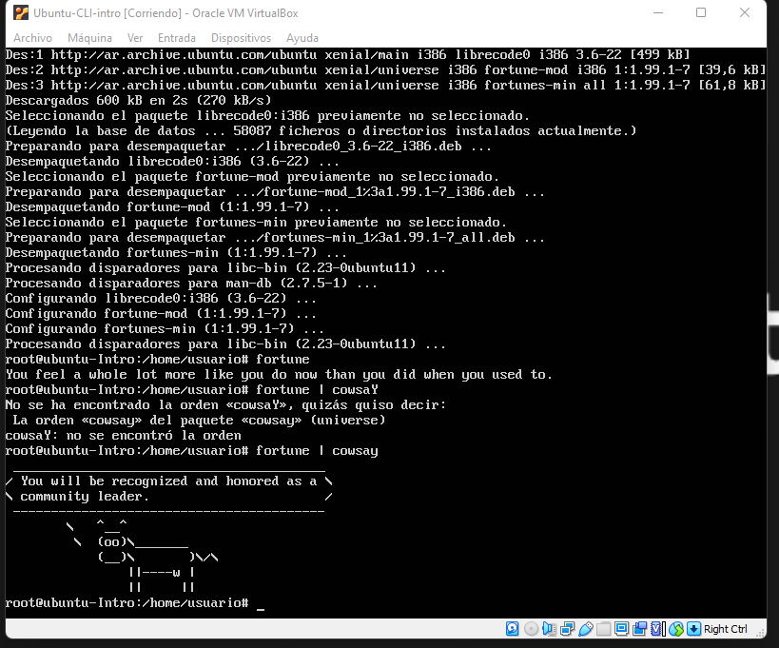Franco Cejas